Лекція 3. АРХІТЕКТУРА СИСТЕМ БД

Якщо говорити про використання обчислювальної техніки, то глобально можна виділити два основних напрямки.
Перший напрямок – чисельні розрахунки. Історично воно з'явилося раніше і сприяло розвитку методів чисельного рішення складних математичних задач, розвитку мов програмування, орієнтованих на рішення обчислювальних задач.
Другий напрямок – це зберігання і обробка даних. Метою будь-якої інформаційної системи є зберігання і обробка даних про будь-які об'єкти реального світу.
Враховуючи, що інформація являє собою відомості про оточуючих людини предмети, явища і процеси і є об'єктом таких операцій як сприйняття, передача, перетворення, зберігання і використання. Коли використовується термін «дані», то мова йде про інформацію, представленої в формалізованому вигляді, придатної для автоматичної обробки при можливу участь людини.
У широкому сенсі слова термін «база даних» (БД) – це сукупність відомостей про конкретні об'єкти.
При створенні БД в основному мають на меті впорядкувати дані за різними ознаками, щоб мати можливість брати з даних потрібну інформацію. Створення БД, її підтримка, управління, а також доступ користувачів до самих даних здійснюється за допомогою спеціальних програмних продуктів, які називаються системами управління базами даних (СУБД).
Отже, системою керування базами даних називається сукупність програмних засобів, необхідних для використання БД і надання розробникам та користувачам доступу до великої кількості різних видів даних.
Основна особливість СУБД – це наявність процедур для введення і збереження не тільки самих даних, але і описів їх структури.
Файли, забезпечені описом збережених у них даних і знаходяться під управлінням СУБД, стали називати базами даних (БД).
Функції СУБД:
- управління буферами оперативної пам'яті;
- управління трансакціями;
- захист від відмов і відновлення (журналізація);
- забезпечення різних рівнів доступу до даних.
Розглянемо термін «архітектура». Він може мати різні тлумачення. Наприклад, коли вказуються функціональні модулі системи й способи їхньої взаємодії, йдеться про функціональну архітектуру. Спосіб реалізації функцій системи, її компоненти та взаємозв'язки між ними фіксує архітектура реалізації системи. У цьому контексті можна також згадати архітектуру технічних засобів систем. Говорячи ж про термін «архітектура БД», ми матимемо на увазі архітектуру інформаційного забезпечення.
Архітектура БД уперше була специфікована дослідницькою групою ANSI/X3/ SPARC Study Group on Data Base Management Systems (ANSI – Американський національний інститут стандартів, ХЗ – його комітет обчислювальної техніки й обробки інформації, SPARC – підкомітет ANSI/X3 з планування стандартів ANSI). Метою дослідницької групи було визначення галузей і технологій баз даних, в яких було б доречно проводити стандартизацію, а також вироблення рекомендацій для роботи в кожній із таких галузей. Група дійшла висновку, що, можливо, єдиним аспектом систем баз даних, який можна стандартизувати, є інтерфейси. Нею було докладено чимало зусиль для визначення загальної архітектури системи баз даних. Запропонована цією групою архітектура стала класичною та є актуальною й донині.
Класифікація баз даних:
а) за формою подання інформації
- фактографічні – зберігають безліч відомостей та фактів, що зберігаються в інформаційній системі, що задовольняють фіксовану сукупність форматів.
- документальні – зберігають сукупність довільних текстових документів;
- мультимедійні.
б) по типу використання моделі даних:
- ієрархічні,
- мережеві,
- реляційні,
- постреляційні,
- об'єктно-орієнтовані;
- багатовимірні.
в) за топологією обробки даних:
- централізовані;
- розподілені.
Централізована БД має на увазі, що робота з БД можлива тільки локально. Якщо комп'ютер працює в мережі, то доступ до інформації може здійснюватися віддалено з інших комп'ютерів мережі. Централізовані БД найбільш поширені в даний час. При цьому можливі кілька варіантів обробки даних.
Файл-серверна архітектура передбачає наявність в мережі сервера, на якому зберігаються файли централізованої БД. Відповідно до запитів користувачів файли з файл-сервера передаються на робочі станції користувачів, де і здійснюється основна частина обробки даних. Центральний сервер виконує в основному тільки роль сховища файлів, не беручи участь в обробці самих даних. Після завершення роботи користувачі копіюють файли з обробленими даними назад на сервер, звідки їх можуть взяти і обробити інші користувачі. Недоліки такої організації даних очевидні. При одночасному зверненні великої кількості користувачів до одних і тих же даних продуктивність роботи різко падає, тому що необхідно дочекатися поки користувач, що працює з даними завершить роботу. В іншому випадку можливе затирання виправлень зроблених одним користувачем, змінами інших користувачів.
В основі концепції клієнт-сервер лежить ідея про те, що крім зберігання файлів БД, центральний сервер повинен виконувати основну частину обробки даних. Користувачі звертаються до сервера за допомогою спеціальної мови структурованих запитів (SQL, Structed Query Language), на котрому описується список завдань, які виконуються сервером. Запити приймаються сервером і породжують процеси обробки даних. У відповідь користувач отримує вже відпрацьований набір даних. Технологія клієнт-сервер дозволяє уникнути передачі по мережі величезних обсягів інформації, переклавши всю обробку на центральний сервер. Такий підхід також дозволяє уникнути конфліктів при редагуванні одних і тих же даних великою кількістю користувачів.
Трирівнева архітектура ( «Тонкий клієнт» – сервер додатків – сервер бази даних) функціонує в Інтернет-мережах.
Клієнтська частина ( "тонкий клієнт"), що взаємодіє з користувачем, являє собою HTML-сторінку в Web-браузері або Windows-додаток, що взаємодіє з Web сервісами. Вся програмна логіка винесена на сервер додатків, який забезпечує формування запитів до бази даних, що передаються на виконання сервера баз даних. Сервер додатків може бути Web-сервером або спеціалізованою програмою (див. Рис. 2.1).
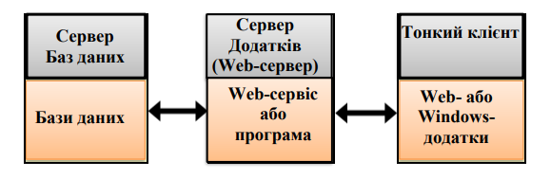
Рисунок 2.1 – Схема роботи з БД в трирівневої архітектурі

Розподілена БД розташовується на кількох комп'ютерах. Інформація на цих комп'ютерах може перетинатися і навіть дублюватися. Для управління такими БД призначена система управління розподіленими БД. Система приховує від користувачів доступ до даних, розташованим на інших комп'ютерах. Для користувача все виглядає так, як ніби вся інформація знаходиться на одному сервері.
Основні функції СУБД:
- Безпосереднє керування даними у зовнішній пам'яті. У деяких реалізаціях СУБД активно використовуються можливості існуючих файлових систем, в інших робота виконується аж до рівня пристроїв зовнішньої пам'яті.
- Управління буферами оперативної пам’яті. Для збільшення швидкості обміну інформацією з оперативною пам’яттю У розвинених СУБД підтримується власний набір буферів оперативної пам'яті з дисципліною заміни буферів.
- Управління трансакціями. Транзакція – це послідовність операцій над БД, що розглядаються СУБД як єдине ціле.
- Серіалізація трансакцій – порядок планування їх роботи, при якому сумарний ефект суміші трансакцій еквівалентний ефекту їх деякого послідовного виконання.
Серіальний план виконання суміші трансакцій – це такий план, що призводить до серіалізації трансакцій. Якщо вдається досягти дійсно серіального виконання суміші трансакцій, то для кожного користувача, з ініціативи якого утворена трансакція, присутність інших трансакцій буде непомітною.
- Журналізація. Журнал – це особлива частина БД, що недоступна користувачам СУБД і підтримується з особливою ретельністю (іноді підтримуються дві копії журналу, що розташовуються на різних фізичних дисках), до якої надходять записи про всі зміни основної частини БД.
- Підтримка мов БД. Внутрішня мова СУБД складається з двох частин: мови визначення даних (DDL) та мови маніпулювання даними (DML). Теоретично для кожної схеми в трирівневій архітектурі можна було б виділити кілька різних мов DDL, а саме мову зовнішніх схем DDL, мову DDL концептуальної схеми і мову DDL внутрішньої схеми. Однак на практиці існує одна спільна мова DDL, яка дозволяє задавати специфікації як мінімум для зовнішньої та концептуальної схем.
Розглянемо типову організацію сучасної СУБД. Сучасна СУБД містить такі компоненти (рис. 2.2):
- ядро, яке відповідає за керування даними у зовнішній та оперативній пам'яті та введення журналу,
- процесор мови бази даних, що забезпечує оптимізацію запитів на вилучення та зміну даних та створення, як правило, машинно-незалежного виконуваного внутрішнього коду;
- підсистему підтримки часу виконання, яка інтерпретує програми маніпуляції даними, що створюють інтерфейс користувача з СУБД;
- сервісні програми (зовнішні утиліти), що забезпечують ряд додаткових можливостей з обслуговування інформаційної системи.
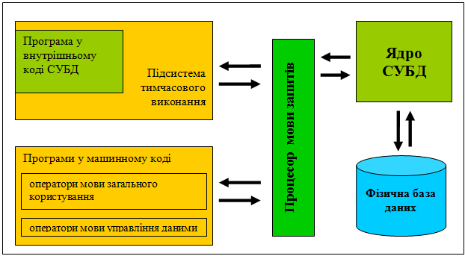
Рисунок 2.2 – Типова організація сучасної СУБД

